Российский государственный университет нефти и газа (НИУ)

имени И.М. Губкина

ОТЧЕТ

о выполнении домашнего задания №2

по дисциплине «Методы оптимизации»

Выполнил: Коротченя И.С.

Проверила: Рыжова Л.Л.

Группа: АМ-20-06

Москва, 2023

**Постановка задачи**

Для исходных данных, вариант которых соответствует вашему номеру по списку, необходимо решить задачу линейного программирования вида:

$$maxL=c^{T}x$$

$$D:x∨\left\{\begin{aligned}Ax=b \\ x≥0\end{aligned}\right.$$

1. Привести систему к базисному виду, если это необходимо, с помощью процедуры Жордана и искусственного базиса. Реализовать это программно, с помощью написания соответствующей процедуры.
2. Для таблицы Жордана в собственном базисе решить задачу геометрическим методом в координатах небазисных переменных, попутно отмечая на графике как опорные, так и остальные базисные решения, образующиеся пересечением прямых из ограничений и координатных осей.
3. Решить задачу линейного программирования методом полного перебора. Для этого необходимо:
4. Доказать ограниченность целевой функции;
5. Реализовать метод перебора;
6. «Идентифицировать» на графике геометрического метода все найденные базисные решения.

**Исходные данные**

|  |  |  |  |  |  |
| --- | --- | --- | --- | --- | --- |
| C = | (0 | 7 | -5 | 7 | -5) |
|  |  |  |  |  |  |
|  | 3 | 2 | 5 | 3 | 8 |
| A = | -6 | -5 | 0 | 6 | -4 |
|  | 7 | 3 | 3 | 9 | 5 |
|  |  |  |  |  |  |
| B = | (21 | -9 | 27 | ) |  |

**Решение**

Сперва докажем, что целевая функция действительно ограничена на множестве допустимых значений. Для этого запишем первое уравнение системы:

$3x_{1}+{2x}_{2}+5x_{3}+3x_{4}+8x_{5}=21$.

Так как $x_{i}≥0,i=1..5$, то наибольшее значение для каждого $x_{i}$ будет достигаться, когда все $x_{j}=0,i≠j$. Тогда получим:

$$0≤x_{1}≤7$$

$$0≤x_{2}≤\frac{21}{2}$$

$$0≤x_{3}≤\frac{21}{5}$$

$$0≤x_{4}≤7$$

$$0≤x_{5}≤\frac{21}{8}$$

Так как все переменные ограничены, то можно гарантировать, что функция цели также будет ограничена.

Далее необходимо привести систему $Ax=b$ к базисному виду, для этого воспользуемся искусственным базисом и алгоритмом Жордана.

В соответствие с методом искусственного базиса введем базис $y_{1},y_{2},y_{3}$. Получим систему, которую можно записать следующим образом:

|  |  |  |  |  |  |  |
| --- | --- | --- | --- | --- | --- | --- |
|  | $${−x}_{1}$$ | $${−x}_{2}$$ | $${−x}_{3}$$ | $${−x}_{4}$$ | $${−x}_{5}$$ | $$b$$ |
| $$y_{1}$$ | 3 | 2 | 5 | 3 | 8 | 21 |
| $$y_{2}$$ | -6 | -5 | 0 | 6 | -4 | -9 |
| $$y_{3}$$ | 7 | 3 | 3 | 9 | 5 | 27 |
| $$L$$ | 0 | -7 | 5 | -7 | 5 | 0 |

Далее с помощью преобразования Жордана будем по одной выводить из базиса искусственные переменные по следующему алгоритму:

1. Выбираем строку, в которой находиться искусственная переменная $y_{i}$.
2. Выбираем столбец, в котором находиться один из $x_{j}$.
3. Меняем местами $y_{i}$ и $x_{j}$.
4. На пересечении разрешающей строки и столбца ставим 1
5. Элементы разрешающей строки переносим в новую таблицу без изменений
6. Элементы разрешающего столбца переносим в новую таблицу меняя знак
7. Все остальные элементы вычисляем по формуле прямоугольника.

$$Z_{new}=Z_{old}∗a+by$$

Где a – разрешающий элемент, $b$ $–$ пересечение разрешающего столбца и строки, в которой находиться искомый элемент, $y$ $–$ пересечение разрешающего строки и столбца в которой находиться искомый элемент.

1. Все элементы новой таблицы делятся на разрешающий элемент
2. Удаляем столбец, в первой строке которого стоит $y$ (так как это искусственная переменная, равная 0).

Проделывая такую процедуру пока не избавимся от искусственных переменных получим:

|  |  |  |  |
| --- | --- | --- | --- |
|  | $${−x}_{4}$$ | $${−x}_{5}$$ | $$b$$ |
| $$x_{1}$$ | 3.079 | -0.408 | 3.671 |
| $$x_{2}$$ | -4.895 | 1.289 | -2.605 |
| $$x_{3}$$ | 0.711 | 1.329 | 3.039 |
| $$L$$ | -44.816 | 7.382 | -33.434 |

Далее необходимо найти оптимальное решение с помощью метода перебора, однако необходимо также построить геометрическое решение, что возможно так как количество небазисных переменных равно 2 (n $−$ m). Для построения график был выбран базис $x_{1},x_{2},x_{3}$.

Для получения всех необходимых точек будем в процессе метода перебора запоминать значения переменных $x_{4},x_{5}$ и ставить им в соответствие какую-либо точку. Переход между базисами будем осуществляется аналогично переходу от искусственного базиса, не учитывая 9 шаг.

В результате метода перебора было найдено 10 базисных решений:

|  |  |  |  |
| --- | --- | --- | --- |
| Небазисные переменные | Значение целевой функции | Опорность | Буква |
| $$x_{5},x_{1}$$ | 20 | Да | G |
| $$x_{3},x_{1}$$ | 17.77 | Да | B |
| $$x_{3},x_{2}$$ | -1.81 | Да | C |
| $$x_{5},x_{2}$$ | -9.58 | Да | H |
| $$x_{5},x_{3}$$ | 158.28 | Нет | I |
| $$x_{4},x_{1}$$ | 33 | Нет | D |
| $$x_{2},x_{1}$$ | 12.72 | Нет | A |
| $$x_{4},x_{2}$$ | -18.52 | Нет | E |
| $$x_{5},x_{4}$$ | 33.43 | Нет | J |
| $$x_{4},x_{3}$$ | 50.32 | Нет | F |

После получения базисных решений отметим их на графике. Области на графики получаются из условия не отрицательности базисных переменных ($x_{1},x_{2},x_{3}$). Кроме того, построим целевую функцию (обозначена красным цветом). Тогда, исходя из уравнения целевой функции можно удостовериться в том, что опорное решений G будет искомым.

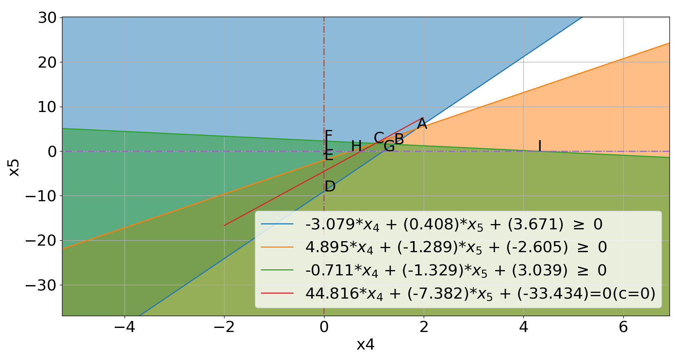

**Программная реализация**

Для реализации данной задачи, создадим класс – Симплекс-таблица и реализуем в нем метод смены базиса. При инициализации класса будем создавать двумерный массив, соответствующей текущей симплекс таблицы с помощью искусственного базиса, от которого сразу же будем избавляться с помощью метода смены базиса.

Добавим в класс метод, задача которого будет создавать график. График будем строить для базиса $x_{1},x_{2},x_{3}$.

Добавим в класс заключительный метод полного перебора, задачи которого:

1. Создать всевозможные пары небазисных переменных
2. Перевести с помощью метода смены базиса симплекс таблицу в нужный базис
3. Добавить в массив данных о текущем базисном решение, а именно: Опорное оно или нет, значение целевой функции, текущий базис.
4. Добавлять точку на график

**Приложение**

import numpy as np  
import matplotlib.pyplot as plt  
  
  
class SymplexTable:  
 def __init__(self, A, b, c):  
 first_line = [' '] + [f'-x{i}' for i in range(1, A.shape[1] + 1)] + ['b']  
 last_line = ['L'] + [-i for i in c[0]] + [0]  
 self.table = [first_line]  
 for i in range(A.shape[0]):  
 new_line = [f'y{i + 1}'] + [A[i, k] for k in range(A.shape[1])] + [b[i, 0]]  
 self.table.append(new_line)  
  
 self.table.append(last_line)  
 self.rows = len(self.table)  
 self.columns = len(self.table[0])  
 self.print()  
  
 def change_basic(self, row: int, column: int):  
 permissive_elem = self.table[row][column]  
  
 self.table[0][column], self.table[row][0] = '-' + self.table[row][0], self.table[0][column].replace('-', '')  
  
 self.table[row][column] = 1  
 for i in range(1, self.rows):  
 if i == row:  
 continue  
 self.table[i][column] = -self.table[i][column]  
  
 for i in range(1, self.rows):  
 if i == row:  
 continue  
 for j in range(1, self.columns):  
 if j == column:  
 continue  
 self.table[i][j] = self.table[i][j] * permissive_elem + self.table[i][column] * self.table[row][  
 j] # другой знак так как в актуальной  
  
 for i in range(1, self.rows):  
 for j in range(1, self.columns):  
 self.table[i][j] = self.table[i][j] / permissive_elem  
  
 def make_self_basic(self):  
 for what_change_i in range(1, self.rows): # проходим по всему первому столбцу и ищем там y  
 what_change = self.table[what_change_i][0]  
 if 'y' in what_change:  
 for on_what_i in range(1, self.columns): # проходим по всей первой строке и ищем там x  
 on_what = self.table[0][on_what_i]  
 if 'x' in on_what:  
 break  
 self.change_basic(row=what_change_i, column=on_what_i) # меняем x и y  
 self.delete_column(on_what_i) # удаляем колонку с мнимым базисом  
 self.print()  
  
 def delete_column(self, column_id):  
 for i in range(self.rows):  
 self.table[i].pop(column_id)  
 self.columns -= 1  
  
 def print(self):  
 matrix = np.array(self.table)  
 col_widths = [max([len(row[i]) if '.' not in row[i] else len(row[i].split('.')) + 6 for row in matrix]) for i in  
 range(len(matrix[0]))] # max в кажом столбце  
  
 res = ''  
 for row in matrix:  
 res += " | ".join(  
 row[i].ljust(col_widths[i]) if '.' not in row[i] else str(round(float(row[i]), 3)).ljust(col_widths[i])  
 for i in range(len(row))) + '\n' # выравниваем до макс  
 print(res)  
  
 def draw_on_nonbasic(self):  
 if self.columns != 4:  
 print('Невозможно провести геометрическое решение в таком базисе')  
 return  
 name_x_1 = self.table[0][self.columns - 3][2:]  
 name_x_2 = self.table[0][self.columns - 2][2:]  
  
 plt.rcParams.update({'font.size': 22})  
 fig = plt.figure()  
 ax = fig.add_subplot(111)  
 for i in range(1, self.rows - 1):  
 x1 = np.arange(-20, 20, 0.01)  
 b = self.table[i][self.columns - 1]  
 a1 = -self.table[i][self.columns - 3]  
 a2 = -self.table[i][self.columns - 2]  
 x2 = - (b + a1 * x1) / a2  
 ax.plot(x1, x2, '-',  
 label=f'{round(a1, 3)}*$x_{name_x_1}$ + ({round(a2, 3)})*$x_{name_x_2}$ + ({round(b, 3)}) $\geq$ 0')  
  
 if a2 > 0:  
 ax.fill_between(x1, x2, np.zeros_like(x2) + 100, alpha=0.5)  
 else:  
 ax.fill_between(x1, x2, np.zeros_like(x2) - 100, alpha=0.5)  
 x1 = np.arange(-2, 2, 0.01)  
 b = self.table[-1][self.columns - 1]  
 a1 = -self.table[-1][self.columns - 3]  
 a2 = -self.table[-1][self.columns - 2]  
 x2 = - (b + a1 * x1) / a2  
 ax.plot(x1, x2, '-',  
 label=f'{round(a1, 3)}*$x_{name_x_1}$ + ({round(a2, 3)})*$x_{name_x_2}$ + ({round(b, 3)})=0(c=0)')  
  
 ax.set_xlabel('x4')  
 ax.set_ylabel('x5')  
 x = np.arange(-20, 20, 0.05)  
 ax.plot(x, np.zeros_like(x), '-.')  
 x = np.arange(-100, 100, 0.05)  
 ax.plot(np.zeros_like(x), x, '-.')  
 ax.legend()  
 self.ax = ax  
 plt.grid()  
  
 def change_columns(self, on_what, from_what):  
 for i in range(self.rows):  
 self.table[i][on_what], self.table[i][from_what] = self.table[i][from_what], self.table[i][on_what]  
  
 def full_search(self, draw=True):  
 alphabet = 'A B C D E F G H I J K L M N O P Q R S T U V W X Y Z'.split()  
 pars = []  
 count_var = self.columns + self.rows - 4  
 for i in range(1, count_var + 1):  
 for j in range(1, i + 1):  
 if i != j:  
 pars.append((f'x{i}', f'x{j}'))  
  
 self.results = {}  
 for par in pars:  
 for i, var in enumerate(par):  
 i += 1  
 row, column = self.find_variable(var) # Координаты первого символа в таблица  
 if row == 0:  
 if column != i:  
 self.change_columns(on_what=i, from_what=column)  
 else: # значит переменная не на верхней строке  
 column = i  
 self.change_basic(row=row, column=column)  
 letter = alphabet[0]  
 alphabet.remove(letter)  
 self.check_positive()  
 self.results[par] = {'result': self.table[-1][-1], 'Опорное': 'Да' if self.check_positive() else 'Нет'}  
 print(par, letter)  
 self.print()  
 if draw:  
 self.make_point(letter)  
  
 print(sorted(sorted(self.results.items(), key=lambda x: x[-1]['result'], reverse=True),  
 key=lambda x: x[-1]['Опорное']))  
 if draw:  
 plt.show()  
  
 def make_point(self, letter):  
 row, column = self.find_variable('x4')  
 if row == 0:  
 x4 = 0  
 else:  
 x4 = self.table[row][-1]  
 row, column = self.find_variable('x5')  
 if row == 0:  
 x5 = 0  
 else:  
 x5 = self.table[row][-1]  
  
 self.ax.annotate(f'{letter}', xy=(x4, x5), xytext=(x4, x5))  
  
 def check_positive(self):  
 for i in range(1, self.rows - 1):  
 if self.table[i][-1] < 0:  
 return False  
 return True  
  
 def find_variable(self, name):  
 for i in range(1, self.columns):  
 if name in self.table[0][i]:  
 return 0, i  
 for i in range(1, self.rows):  
 if name in self.table[i][0]:  
 return i, 0  
  
  
if __name__ == '__main__':  
 A = np.array([  
 [3, 2, 5, 3, 8],  
 [-6, -5, 0, 6, -4],  
 [7, 3, 3, 9, 5]  
 ])  
 c = np.array([[0, 7, -5, 7, -5]])  
 b = np.array([[21], [-9], [27]])  
  
 table = SymplexTable(A, b, c)  
  
 table.make_self_basic()  
 table.draw_on_nonbasic()  
 table.full_search()